MusicMan® Bedienungsanleitung
Bluetooth MP3 Kopfhörer BT-X24
Wandeln Sie jeden Kopfhörer in einen Bluetooth Kopfhörer mit zusätzlich FM-Radio und MicroSD Karte Unterstützung

Dieses Gerät ist konform mit den Anforderungen der Normen gemäß Richtlinie R&TTE 1999/5/EG. Hier finden Sie die Konformitätserklärung: www.technaxx.de/ (in der unteren Leiste unter “Konformitätserklärung”). Vor dem ersten Gebrauch lesen Sie die Bedienungsanleitung sorgfältig durch.Den aufladbaren Akku vorm 1. Gebrauch vollständig aufladen. Bluetooth-Geräte in der näheren Umgebung ausschalten, um Funkstörungen zu vermeiden!
Telefonnummer für den technischen Service: 01805 012643 (14 Cent/Minute aus dem deutschen Festnetz und 42 Cent/Minute aus Mobilfunknetzen).
Kostenfreie E-Mail: support@technaxx.de
ACHTUNG: STELLEN SIE DIE LAUTSTÄRKE NICHT ZU HOCH EIN – HÖRVERLUST KÖNNTE DIE FOLGE SEIN!
Der Kopfhörer ist nicht wasserdicht, daher von Feuchtigkeit/Regen/hoher Luftfeuchtigkeit fernhalten, und in einer trockenen Umgebung aufbewahren.

Funktionen:  Bluetooth Adapter mit 3,5mm Audiostecker zum Anschließen von Kopfhörern, Lautsprecher, Stereoanlage, usw.  Drahtlos telefonieren und Musik hören  Eingebautes Mikrofon für die Freisprechfunktion  Musiksteuerung und direkte Anrufannahme  Automatischer Musikstopp bei eingehendem Anruf  Selfie Auslöserfunktion (Fotos mit dem Smartphone machen)  Befestigungsclip an Kleidung oder Taschen

Technische Spezifikationen
Bluetooth Version / Profil / Reichweite |  |  | V2.1 / A2DP / ~ 8m Reichweite
Speicher / Musikformate |  |  | MicroSD Karte bis 32GB / MP3, WMA
Funktionen | Freisprecheinrichtung, Bluetooth-Auslöser, FM-Radio
Akku | Eingebauter, aufladbarer 150mAh Lithium-Polymer Akku 3.7V
Ladezeit |  | ~ 2,5 Stunden (DC-5V / 500mA Adapter)
Spielzeit |  | ~ 3,5 Stunden (bei höchster Lautstärke)
Standby-Zeit |  | ~ 6–7 Stunden (mit Bluetooth verbunden)
Strom / Frequenz / Audioanschluss |  | DC 5V/3.7V / 20Hz–20kHz / 3,5mm
Ladeanschluss |  | Micro USB-Anschluss
Material |  | PC + ABS Kunststoff
Gewicht / Maße | [Kopfhörer] 12g / Kabellänge 76cm; [Clip] 14g / (L) 5,5 x (W) 2,5 x (H) 1,5cml) 1,0cm
Verpackungsinhalt | MusicMan® Bluetooth MP3 Kopfhörer BT-X24, Micro USB-Ladekabel, Kopfhörer, Bedienungsanleitung

Aufladen
Vor der ersten Inbetriebnahme den Akku mit dem mitgelieferten Original Micro USB Ladekabel aufladen. Das Micro USB-Kabel mit einem USB Adapter* (5V/500mA) (*nicht enthalten) oder einem USB Anschluss des Computers verbinden, und das andere Ende mit dem Micro USB-Ladeanschluss des Kopfhörers. Die ROTE LED leuchtet hell auf während des Ladevorgangs im AUS-Status. Wenn der Kopfhörer vollständig aufgeladen ist, erlischt die ROTE LED und die BLAUE LED leuchtet auf. (Wir empfehlen, den Kopfhörer während des Ladevorgangs auszuschalten. Ansonsten dauert es länger, bis er vollständig aufgeladen ist.)

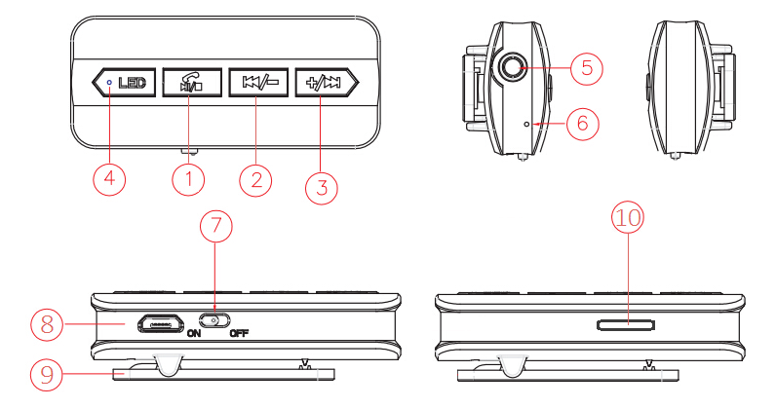
Ansicht

Hinweis: Vor Gebrauch einen 3,5mm Kopfhörer in den Bluetooth Clip einstecken.

1 | Abspielen / Pause / Modus ändern: Kurz drücken zum Musik abspielen/Pause und Anrufe empfangen/beenden. Lange drücken zum Ändern des Modus. Bluetooth / Bluetooth Auslöser / MicroSD Karte / FM Radio
2 | Zurück / Lautstärke – : Taste kurz drücken, um zum letzten Musiktitel zurückzugehen. Taste lange drücken zum Verringern der Lautstärke.
3 | Vorwärts / Lautstärke + : Taste kurz drücken, um zum nächsten Musiktitel zu gelangen. Taste lang drücken zum Erhöhen der Lautstärke.
4 | LED-Anzeige: (a) BLAUE LED blinkt schnell, nachdem der Kopfhörer eingeschaltet wurde. LED leuchtet konstant, nachdem eine Verbindung mit anderen aktivierten Bluetooth Geräten hergestellt wurde. LED blinkt langsam, während der Kopfhörer Musik wiedergibt. LED leuchtet konstant, wenn die Musik angehalten wurde. Während des Ladens leuchtet die ROTE LED. Die LED erlischt, wenn der Kopfhörer vollständig aufgeladen ist.
5 + 6 |  | Kopfhörer/Audio-Ausgang + Mikrofon
7 + 8 |  | Schalter ein/aus + Micro USB-Ladeanschluss
9 |  | Clip zum Befestigen des Geräts
10 |  | MicroSD Karteneinschub

Bluetooth-Modus: Einschalten des Kopfhörers durch Schieben der EIN/AUS Taste in die EIN Position. Die BLAUE LED blinkt schnell. Bluetooth arbeitet selbständig auf der Suche nach bereits vorher gekoppelten Bluetooth-Geräten. Wenn der Kopfhörer nicht verbunden werden kann, schalten Sie Ihr Bluetooth an und suchen den Kopfhörer mit dem Namen “Musicman BT-X24”. PIN code ist “0000”. Nach der erfolgreichen Koppelung blinkt die BLAUE LED langsam. Wenn der Kopfhörer mit Ihrem Smartphone verbunden ist und Sie einen Anruf erhalten, drücken Sie die „PLAY“ Taste, um den Anruf anzunehmen. Zum Ablehnen des Anrufs die „PLAY“ Taste nochmals drücken.
HINWEIS: Zum Wechseln zwischen den Modi, halten Sie die „Play“-Taste für ca. 1 Sekunde gedrückt. Sie werden hören, dass sich der Modus ändert.

Bluetooth Kamera-Auslöser-Modus: Wenn für die Bildaufnahme mit dem Smartphone der Kopfhörer als „Auslöser“ verwenden werden soll, muss der Bluetooth-Auslöser-Modus gewählt werden! Mehrmals auf die Taste „PLAY“ (wie oben beschrieben) drücken, bis Sie sich in dem Bluetooth-Auslösemodus befinden. Dann Bluetooth auf dem Mobiltelefon oder einem anderen Bluetooth-fähigen Gerät aktivieren und versuchen, sich zu verbinden.

! ACHTUNG: Für diese Funktion müssen Sie den Bluetooth Modus „Ändern“. Dafür den zweiten Bluetooth-Namen des Kopfhörers wählen, und zwar ist es “shutter” (Auslöser) ! Die Kamera am Mobiltelefons oder eines anderen Bluetooth-fähigen Gerätes aktivieren. Nach abgeschlossenem Koppeln kurz die „ZURÜCK“ oder „VORWÄRTS“ Taste drücken, um ein Bild aufzunehmen. HINWEIS: Die Bluetooth Kamera-Auslöser Funktion unterstützt die meisten Android oder iOS Mobiltelefone. Die Steuerungstaste für den Bluetooth Kamera-Auslöser unterscheidet sich von Telefon zu Telefon, einige werden durch „ZURÜCK“, andere durch „VORWÄRTS“ gesteuert. Einige Telefone aktivieren den Bluetooth Kamera-Auslöser gar nicht. Es kann sein, dass sie wegen des Kamera-Protokolls nicht kompatibel sind.

MicroSD Kartenmodus: Vor EINschalten des Kopfhörers, die MicroSD Karte in den MicroSD Kartenschlitz (10) einschieben. Mehrmals auf die „PLAY“ Taste drücken für den MicroSD Kartenmodus. Der Kopfhörer wird automatisch die Audio-Dateien von der MicroSD Karte spielen (MP3/WMA Formate werden unterstützt), die BLAUE LED blinkt langsam, wenn der Kopfhörer Musik spielt.

FM Radio Modus: Mehrmals die „PLAY“ Taste drücken, bis Sie sich in den FM-Radio Modus befinden. Der Sendersuchlauf beginnt automatisch. Gefundene Sender werden automatisch gespeichert. Zum Umschalten zwischen den Sendern kurz die „ZURÜCK“ oder „VORWÄRTS“ Taste drücken.

Lautsprecher, Stereoanlage, usw. über den Audio-Ausgang des BT-X24 verbinden: Stecken Sie das eine Ende des 3,5mm Klinkenkabel* (*nicht enthalten) in den Audio-Ausgang des BT-X24. Das andere Ende verbinden Sie mit dem Audio-Eingang (z.B. Line–IN, AUX–IN) des anzuschließenden Endgerätes (Lautsprecher, Stereoanlage, usw.). Nun können Sie Musik über Bluetooth oder von einer MicroSD Karte auf einem Endgerät (Lautsprecher, Stereoanlage, usw.) anhören.
HINWEIS: Bei Stereoanlagen benötigen Sie möglicherweise ein Audiokabel mit 1x 3,5mm Klinke und 2x Cinch.

Warnungen:  Das Gerät geht nicht an, nachdem es eingeschaltet wurde, oder es schaltet sich nach dem Einschalten wieder aus, den Ladezustand des Akkus prüfen. Wenn das Gerät KEINE Spannung hat, aufladen und später erneut versuchen.  Laden Sie das Gerät nur mit dem DC 5V/500MA-Adapter* (*nicht enthalten) oder über den USB-Anschluss des PCs mit dem mitgelieferten originalen Micro USB-Ladekabel. Das Gerät kann beschädigt werden, wenn es nicht mit der empfohlenen Spannung aufgeladen wird.  Wenn das Gerät sich nicht mit Ihrem mobilen Gerät verbindet, oder nach der Verbindung wird keine Musik abgespielt, überprüfen Sie, ob der korrekte PIN-Code eingegeben wurde, oder Ihr mobiles Gerät A2DP unterstützt.  Arbeitet das Gerät im LINE/AUX–IN Modus, erhöhen Sie nicht (!) die Lautstärke Ihres Mobiltelefons, PC, MP3/MP4-Player, CD, DVD usw. bis zur maximalen Lautstärke. Eine Tonverzerrung könnte auftreten. Reduzieren Sie in diesem Fall die Lautstärke entweder am Mobiltelefon, PC, MP3/MP4 Player, CD oder DVD bzw. am Gerät. Der Ton normalisiert sich bald wieder.  Das Gerät nicht zerlegen, da dies zu einem Kurzschluss oder sogar zu Beschädigung führen kann.  Das Gerät weder fallen lassen noch schütteln. Dies kann zu einer Beschädigung der inneren Leiterplatten oder der Mechanik führen.  Das Gerät in einer trockenen und ausreichend gelüfteten Umgebung aufbewahren. Hohe Luftfeuchtigkeit und hohe Temperaturen vermeiden.  Das Gerät ist nicht wasserdicht. Halten Sie es daher von Feuchtigkeit fern.  Bewahren Sie das Gerät außerhalb der Reichweite von Kindern.

Sicherheits- und Entsorgungshinweise für Batterien: Kinder von Batterien fernhalten. Wenn ein Kind eine Batterie verschluckt, zum Arzt oder direkt in ein Krankenhaus gehen! Auf korrekte Polarität (+) und (–) der Batterien achten! Nie alte und neue Batterien oder verschiedene Typen zusammen verwenden. Batterien nie kurzschließen, öffnen, verformen, aufladen! Verletzungsrisiko! Batterien niemals ins Feuer werfen! Explosionsgefahr!
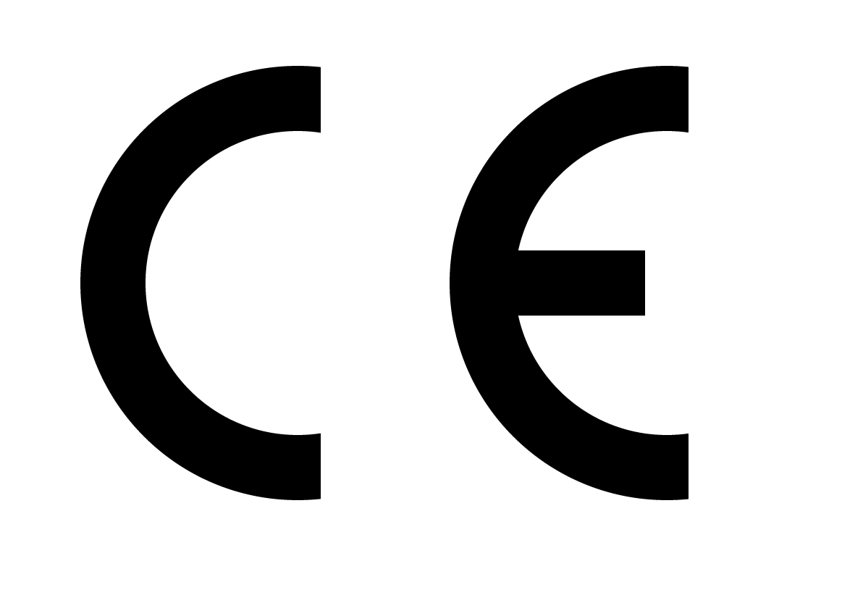

Hinweise zum Umweltschutz: Verpackungen sind recycelbares Rohmaterial. Alte Geräte nicht im Hausmüll entsorgen. Reinigung: Gerät vor Verschmutzung schützen (mit sauberem Tuch reinigen). Keine rauen, groben Materialien oder Lösungsmittel oder andere aggressive Reinigungsmittel verwenden. Gereinigtes Gerät gründlich abwischen. Inverkehrbringer: Technaxx Deutschland GmbH & Co.KG, Kruppstr. 105, 60388 Frankfurt a.M., Deutschland
